上海漕泾电厂二期2×600MW绿色高效等容量替代项目

海域使用论证报告书（编号：3101162022000665）  
  
（简本）

**委托单位：上海电力股份有限公司**

**论证单位：上海东海海洋工程勘察设计研究院有限公司**

二〇二二年六月

# 一、项目建设基本情况

## 1.项目位置与建设内容

本项目为上海漕泾电厂二期2×600MW绿色高效等容量替代项目，位于杭州湾北岸上海市金山区境内的漕泾岸段，本项目码头工程西与已建的上海漕泾电厂（2×1000MW）工程配套码头工程相接，码头工程东侧布置取排水管道，项目东侧约3km外为已建的上海孚宝港务有限公司码头、天原集团华胜化工有限公司码头等。

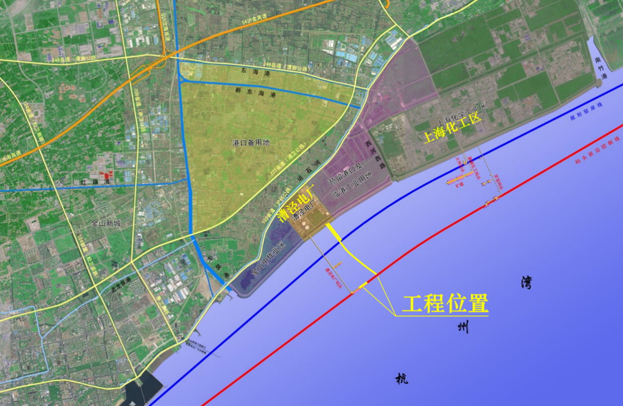

图1.1-1 项目地理位置图

本期工程建设规模为2×600MW超超临界燃煤发电机组，同步建设高效除尘、高效脱硫和高效脱硝设施，预留碳捕捉CCUS中心及固废处置中心用地。本工程涉海部分包括配套取排水管道工程和码头工程。

本期工程2×600MW燃煤机组循环水量约37.55m3/s，采用直流式循环冷却供水系统，冷却水为杭州湾海水。本工程初步考虑采用差位式取排水口布置型式，深取浅排，采用多点式取水口和多点式排水口方案。工程拟于杭州湾布置1根2140m自流引水管，9只多点式取水头部，1根455m排水管、9只多点式排水头部，管道采用盾构法施工，取排水头采用垂直顶升法施工。工程于陆域场区布置循环水泵、压力供水母管、排水工作井等。

上海漕泾电厂（2×1000MW）工程已经建有3.5万吨码头一座，泊位通过能力已饱和，因此本期工程考虑新建一个5万吨级散货泊位，泊位总长290m（其中新建码头260m，借用漕泾电厂码头长度30m），码头总宽度28m。本工程利用已有的漕泾电厂引桥，不再新建引桥。码头平台上增设#3变电所，并布置一个工具间。

## 2.平面布置

### （1）取排水管

本次电厂取排水管采用差位式取排水口布置型式，深取浅排，采用多点式取水口和多点式排水口方案。

2×600MW燃煤机组：二台机组采用1根自流引水管，9只多点式取水头部，4台循环水泵、2根压力供水母管，双孔排水暗沟，1座排水工作井、1根排水管、9只多点式排水头部。

取水口9只取水头部初步布置在约-10.8m（吴淞高程，下同）左右的等深线附近，距海堤约2000m处。取水头拟采用垂直顶升式取水头，直径3.5m，取水窗高约2.33m，全圆周侧向进水、隔栅拦污、顶面封闭，取水窗口顶标高为-5.17m，底标高为-7.50m。取水头进水流速约为0.3m/s。排水口9只排水头部初步布置在约-2.4m左右的等深线附近，距海堤约375m处，排水口顶标高为-1.40m。在排水隧道前部垂直顶升9根排水立管，立管顶部安装排水喇叭口。

本期二台机组设置1根取水隧道和1根排水隧道，取水隧道长约2140m，排水隧道长约455m。取水和排水隧道直径均为DN4800钢筋混凝土管，均采用盾构法施工，泵房地下结构兼作取水隧道施工工作井，排水工作井作为排水隧道施工工作井。9只取水头及9只排水头采用垂直顶升法施工。

此外，在取水口及排水口附近设置桩基式水中灯桩、浮筒等警示装置。

### （2）码头工程

新建1个5万吨级散货泊位1个，用于漕泾电厂二期等容量替代项目所需的煤炭接卸，采用连片式平面布置，与已建的漕泾电厂码头东端相接，码头前沿线位于同一直线上。码头东端距已建的孚宝一期码头西端系缆墩约3792m。泊位总长290m（其中新建码头260m，借用漕泾电厂码头长度30m）。码头前沿线方位角N53°～N233°。

码头卸船机轨距与已建的漕泾电厂相同，为22m，前、后轨至码头前沿和后沿的距离均为3m，码头总宽度取为28m，与已建的漕泾电厂码头宽度一致。码头面高程为9.00m，与已建的漕泾电厂码头面高程一致。

已建漕泾电厂引桥已预留了本工程所需的带式输送机位置，本工程利用已有的漕泾电厂引桥，不再新建引桥。引桥总长度约1972m，分为前、后两段引桥，前引桥自一线煤码头至二线综合码头之间的引桥长约858m，宽度为14.5m；二线综合码头至海堤之间的后引桥长约1114m，宽度为18m，引桥面上主要布置煤炭带式输送机和车道。

为满足本工程生产工艺要求及船舶岸电要求，考虑再增设#3变电所，新增#3变电所建于码头平台上，为一层钢筋混凝土框架结构，建筑面积为352m2，建筑高度为4.4m。码头平台上另布置一个工具间，工具间为单层钢筋混凝土框架结构，建筑面积为52m2，建筑高度为4.4m。

码头前沿停泊水域宽度取2倍设计船型宽度为65m，设计泥面高程近期按10.2m控制吃水设计为-12.60m，远期按满载吃水设计为-15.20m。码头前沿线目前自然水深约-11.0～-12.0m，需适当浚深以满足近期设计泥面高程。

船舶回旋水域布置于码头前方，设计水深取航道设计水深。按船舶控制吃水10.2m，相应的设计泥面标高为-12.40m。

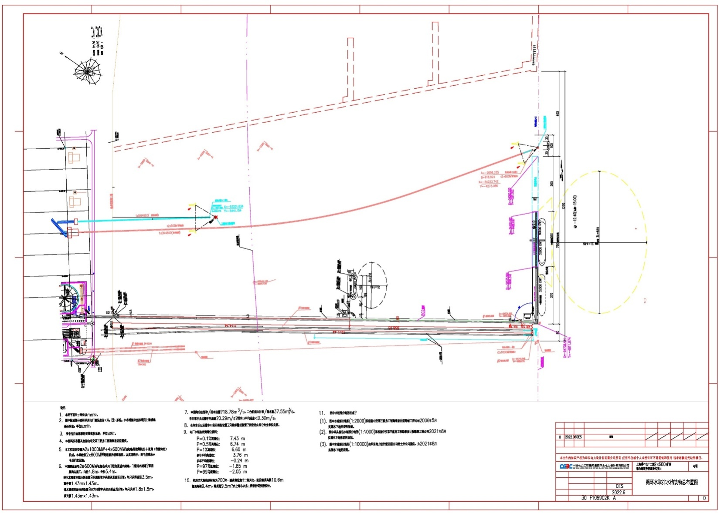

图1.2-1工程总平面布置图

## 3.施工工艺和方法

### （1）取排水管道

取排水隧道盾构施工：

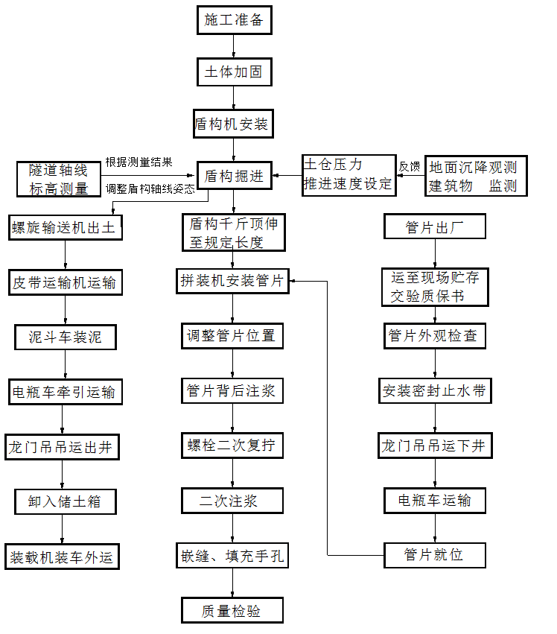

图1.3-1 盾构施工工艺流程图

顶升立管施工：隧道底部加固—顶升装置—安装止水装置安装—管节顶升—顶部管节与隧道接口永久处理—阴极保护安装—水下吹泥—隧道满水—摘除临时端帽—安装钢结构—水下吸泥抛石整平。

取、排水头水上安装施工：水上施工准备—水下冲吸泥—冲吸泥部位抛填石块—水下电氧切割盾构管相开孔注水及管帽拆除—进水格栅运输、安装—垂直管法兰与进水格栅螺栓连接紧固（待业主通水通知定）—水下补抛填块石—潜水员水下块石平整—竣工验收。

### （2）码头工程

码头工作平台：预制桩沉桩并夹围囹→安装靠船构件→现浇下横梁→安装预制边纵梁→现浇上横梁→安装预制面板→现浇面层→安装工艺设备、水、电等设施。

变电所平台：预制桩沉桩并夹围囹→现浇墩台→变电所房建施工→安装电气等设施。

# 二、论证等级和论证重点

## 1.论证工作等级

根据《海域使用论证技术导则》，海域使用论证工作实行论证等级划分制度，按照项目的用海方式、规模和所在海域特征，划分为一级、二级和三级。

本工程为漕泾电厂二期等容量替代项目配套码头工程和取排水管道工程，用海方式包括透水构筑物用海、港池、蓄水等用海、海底电缆管道用海和温、冷排水用海。

根据海域使用论证等级判据表，本项目码头和取排水口用海方式均为透水构筑物用海，新建码头260m，取排水口总长约108.8m，构筑物总长度在＜400m，用海面积分别为0.5908hm2、6.6697hm2，用海总面积为7.2605hm2，按此确定论证工作等级为三级；港池用海总面积21.7892hm2，按此确定论证工作等级为三级；温、冷排水用海在所有海域无论规模，论证工作等级均为一级；取排水管管道用海方式为海底电缆管道，取水管长度为2140m，排水管长度为455m，两根管道总长＜3km，按此确定论证工作等级为三级。

根据“同一项目用海按不同用海方式、用海规模所判定的等级不一致时，采用就高不就低的原则确定论证等级”。最终确定本项目海域使用论证工作等级为**一级**。

## 2.论证重点

根据项目用海区域的自然环境条件、海洋资源分布、开发利用特点和项目用海的实际情况，结合项目用海的性质及其可能造成的环境影响，确定论证的重点内容如下：

1) 用海必要性

2) 选址合理性

3) 项目用海平面布置合理性分析

4) 项目资源环境影响分析

5）用海风险

# 三、项目用海基本情况

根据《海域使用分类体系》（HY/T123-2009），本项目海域海域使用类型为“工业用海”下的“电力工业用海”。码头工程的码头用海方式为“构筑物”-“透水构筑物”，港池用海方式为“围海”-“港池、蓄水等”；取排水管道工程的取排水管用海方式为“其他方式”-“海底电缆管道”，取排水口用海方式“构筑物”-“透水构筑物”，4℃温升区用海方式为“其他方式”-“温、冷排水用海”。

根据项目平面布置图及周边已确权用海项目情况，本项目申请用海面积为37.1218hm2。本项目申请用海年限为50年。

# 四、项目用海对资源、环境的影响分析

## 1.海洋环境影响分析

**（1）水动力冲淤环境影响**

本项目为码头工程，码头采用桩基结构，为透水构筑物，潮流场不会出现较大改变，有利于维护工程海域的水动力冲淤环境。但本码头位置水深条件较差，港池区域需要疏浚以满足设计船型的靠泊需求，疏浚范围内会因为过水断面增加而流速略有减少，并且导致一定程度的淤积。排水口的设置也将减缓潮流流速，但变化幅度较小，因此造成的淤积程度也较小。

根据数模计算，工程实施后，码头回旋水域东北侧边缘的流速减小，边缘两侧流速加大，流速变化幅度在0.01 m/s左右，排水口周边平均流速减小0.002 m/s左右。

工程实施后，码头回旋水域东北侧边缘淤积加剧，造成了约0.40m的年淤积，排水口的西南-东北两侧造成约0.02 m的年淤积，但淤积主要集中于工程邻近较近海域，对离工程较远海域影响较小。因此拟建码头工程不会造成海域大范围的冲淤环境的变化。

总体上，项目用海对基本不会对水动力冲淤环境造成明显影响。

**（2）水质影响**

**1）施工期悬浮扩散影响**

根据数模计算，疏浚工程引起的悬浮物扩散较小，整个扩散形态呈沿主流向的条带状，高浓度悬浮物主要集中在施工点位附近。港池疏浚引起悬沙增量10mg/L以上的包络线向西扩散最远距离为1.902km，向东扩散最远距离为4.975km，悬沙增量10mg/L以上的扩散面积约3.430km2。

取排水口清淤施工对海水中悬浮物水质的影响主要集中在工程附近的与岸线平行的狭长海域。取排水口清淤引起悬沙增量10mg/L以上的包络线向西扩散最远距离为3.065km，向东扩散最远距离为11.079km，悬沙增量10mg/L以上的扩散面积约5.804km2。

根据相关工程实践，施工引起的悬浮物扩散主要限于施工时，工程所在海域潮流流速较大，扩散条件较好，施工结束后数小时内（与源强、施工结束的时刻有关），人为增加的悬浮物浓度迅速衰减至10mg/L以下。

**2）运营期温排水影响**

根据数模计算，本工程运行导致夏季的1℃温升包络面积小潮为4.980km2，大潮为1.047 km2，半月潮为4.980 km2，4℃温升包络面积小潮为0.034km2，大潮为0.028km2，半月潮为0.038 km2；冬季的1℃温升包络面积小潮为5.417km2，大潮为1.097km2，半月潮为5.537km2，4℃温升包络面积小潮为0.055 km2，大潮为0.038km2，半月潮为0.058km2。

根据《海藉调查规范》，本工程冬、夏各种工况下4℃温升最大包络面积为本工程温升混合区，作为用海单元申请用海。

**3）运营期余氯扩散影响**

根据数模计算，本项目运行后，0.02mg/L最大余氯包络面积大潮时为0.117 km2，小潮时为0.136 km2，半月潮时为0.173 km2；0.08mg/L最大余氯包络面积各潮型均为0.003km2。本项目与周边排热工程联合运行时，0.02mg/L最大余氯包络面积大潮时为0.48 km2，小潮时为0.45 km2，半月潮时为0.59 km2；0.08mg/L最大余氯包络面积各潮型均为0.01 km2。

厂区附近海域的潮流对余氯有很强的稀释、扩散作用，排入水体的余氯由于衰减很快，影响范围有限。

**4）污废水影响**

船舶油污水和船舶生活污水委托有资质的单位接收和处置，不排放入海，对项目海域环境无影响。

根据化工区统一排放原则，厂区生活污水经化粪池后通过污水下水道收集，排至化工区污水下水道干管，由化工区污水处理厂统一处理排放。

码头面雨污水及码头面冲洗污水经码头上设置的明沟汇集后排入集污池，由污水泵提升经污水管道输送至后方陆域，由后方陆域统一处理。码头污水不排海，对海水水质无影响。

**（3）沉积物环境影响**

施工期取排水口抛石护底施工、码头港池疏浚及桩基施工、警示桩桩基施工过程均会对沉积物产生一定程度的扰动，扰动产生的悬浮物受海底水流作用会向周边扩散。但工程施工导致的悬浮泥沙再沉降覆盖不会造成污染物质的析出污染，施工除对海底沉积物产生部分分选、位移、重组和松动外，没有其他污染物混入，不会对工程海域沉积物质量造成不良影响。

施工期船舶及营运期码头产生的污废水、生活污水不排入海洋环境，不会对海洋沉积物产生间接影响。

本工程对海域海洋沉积物环境基本无影响。

## 2.海洋生态影响分析

**（1）施工期生态环境影响**

取排水口清淤、抛石护底和码头桩基占用了底栖生物生境，造成底栖生物损失。底栖生物生境永久破坏面积约为12492 m2，估算出工程占用导致的底栖生物直接损失量为0.038t/a。

本工程港池疏浚、取排水口清淤抛石及桩基打桩施工期间，将会形成一定范围的悬浮物浓度升高，降低局部海域的海洋初级生产力，可能造成浮游植物生物量的减少，从而可能引起以浮游植物为饵料的浮游动物生物量、渔业资源量相应减少。

**（2）运行期生态环境影响**

营运期取排水对水体中能通过滤网系统而进入冷凝器的浮游生物、鱼卵仔鱼、大型生物及鱼类幼体造成损害。根据估算，造成工程海域初级生产力的年损失量约2.41tC/a，浮游动物的年损失量约212.5t/a。

此外，营运期温排水也将影响水体浮游生物含量，进而影响周边海域的渔业资源。尤其夏季，温排水导致水温超过适温范围，将对浮游生物产生不利影响，也将抑制鱼类的和生长发育，甚至导致死亡。夏季排放口附近温升4℃的0.518km2范围内浮游生物、鱼类的种类及渔获量会受到明显影响，排放口0.518km2以外海域，由于温升均小于4℃，对海洋生物影响可明显减少。在夏季以外的季节，温排水在一定程度上可能会促进某些暖水性浮游生物、鱼类和甲壳类种群的生长和繁殖。

运营期间本工程排放海水会携带残余氯，刚排出的水体中以游离态余氯为主，游离态余氯氧化能力极强，具有一定毒性。但水体中游离态余氯极不稳定且衰减极快，余氯的半衰期仅1小时，在海洋环境水体中经稀释后很快自衰。在水中的输移、分布主要依靠潮流的挟带，加上化合作用，余氯浓度场主要集中在排水口附近，对其他水域生态环境影响不明显。

## 3.海洋资源影响分析

本工程对旅游资源、港航资源的影响较小，主要为施工期悬浮泥沙扩散、运营期机械卷吸和排放水体的余氯会导致鱼卵仔鱼等渔业资源损失。

施工期悬浮泥沙扩散导致渔业资源损失，经计算，鱼卵损失21783个，仔鱼损失2329898尾，鱼类损失7.285t，虾类损失0.259t，蟹类损失0.507t。

机械卷吸导致的渔业资源损失，经计算鱼卵损失4.545×105ind./a；仔鱼损失2.0604×107ind./a。

余氯扩散导致的渔业资源损失，经计算鱼卵损失约为7695ind./a，仔稚鱼损失约为348840 ind./a。

此外，工程海域是凤鲚和鮸的洄游通道，但本项目采用桩基结构，为透水构筑物，同时凤鲚和鮸的“三场一通”也分布于江浙沿海，不仅仅局限于项目占用和影响的海域，因此本工程施工和运营对该区域经济鱼类影响较小。

# 五、项目用海与海洋功能区划及相关规划符合性分析

## 1.项目用海与海洋功能区划符合性分析

根据《上海市海洋功能区划（2011-2020年）》，本项目位于杭州湾港区金山奉贤港口区（2.1-04）和金山龙泉港两侧工业与城镇用海区（3-03）。

### （1）与杭州湾港区金山奉贤港口区符合性分析

**1）与海域用途管制要求的符合性**

杭州湾港区金山奉贤港口区是“主要用于船舶停靠、进行装卸作业、避风等。重点保障港口用海，其他用海类型如对港口作业基本没有影响，可适当兼容。禁止进行有碍港口作业和航运安全的活动。”

本项目为漕泾电厂二期等容量替代项目，用海部分包括码头工程和取排水管道工程。码头工程是从原漕泾电厂码头工程东侧向东延伸新建260m码头长度，码头工程的用海是对杭州湾港区金山奉贤港口区主导的港口用海功能的开发利用。

本项目部分取水管位于该功能区。本项目施工期间会短暂封闭海域进行管道施工，施工结束后取水口附近海域将设置警戒装置，并且顶升立管会局部影响船只的航行。取水管位于本次码头工程的东侧约300m，因此，本取排水管与漕泾电厂码头及本项目码头工程都保持了一定安全距离，对进出漕泾电厂码头内线码头的船只影响较小；取水口位于码头用海前沿线后方，对码头前沿近岸航道上的通航船舶基本无影响。取水管距离东侧上海化工区码头群3km以上，取排水管建设和运营对该处港口用海活动基本无影响。因此取水管的建设虽会对取水口的通航产生一定影响，但影响程度总体不大，不会对本功能区港口用海活动产生较大影响，也不影响本项目东西两侧海域进一步开发港口码头，取水管是本功能区可兼容开发的用海活动。

因此本项目符合杭州湾港区金山奉贤港口区用途管制。

**2）与用海方式控制要求的符合性**

“经严格论证并取得相关部门同意后，允许适度改变海域自然属性。”

本项目用海方式包括透水构筑物、港池蓄水等、海底电缆管道、温冷排水用海等，用海方式未改变海域自然属性，符合该项管控要求。

**3）与其他海洋开发活动管理要求的符合性**

“严格论证港区平面布局，节约集约利用海域资源。维护和改善水动力条件和泥沙冲淤环境。”

本项目码头工程是于上海漕泾电厂一期工程码头工程的东侧向东延长260m，另外借用一期码头30m，共行程泊位总长290m，港池范围也借用了一期码头港池部分区域，引桥使用一期码头引桥，使本项目码头在满足设计船型靠泊需求的基础上实现了节约、集约利用海域资源。本项目码头工程与一期码头宽度一致，且均采用透水桩基结构，有利于维护海域水动力条件和泥沙冲淤环境。

本项目取水口和部分取水管位于该功能区，取水管采用盾构施工，埋于泥面以下，取水口采用立管型式，有利于维护海域水动力条件和泥沙冲淤环境现状，且减少了对海域空间的占用。

本项目建设符合杭州湾港区金山奉贤港口区的其他海洋开发活动管理要求。

**4）与环境保护要求的符合性**

“加强污染防治，防止对毗邻功能区造成不利影响。严格保护奉贤海湾旅游区的景观资源和沙滩资源。须加强水域环境动态监测，注重污染防治，实施废弃物达标排放，降低对海洋生态环境的影响。”

本项目施工期由于疏浚和抛石会导致短期内水质环境受影响，本项目疏浚及抛石工程量较小，悬浮泥沙增量造成的水质环境影响在项目完工后的若干个潮周期内逐渐恢复，是一项短期可逆的影响。

本项目包括取排水管道工程，但本项目并非污水达标排放用海活动，运营期间，排水管排放水体为原取自杭州湾的海水，主要环境影响为废热导致海水温升和残余氯扩散，影响范围主要在排水口东西两侧呈条带状。根据数模计算，1℃温升区范围主要在排水口落潮方向8km、涨潮方向5km，余氯0.1mg/L的扩散范围主要在排水口涨、落潮方向60m，对毗邻的奉贤海湾旅游区的水质环境无影响。杭州湾潮流动力强劲，水体扩散能力较强，不会导致排水口局部水质环境显著恶化。

本项目建设符合杭州湾港区金山奉贤港口区的环境保护要求。

**5）与海洋环境质量管理要求的符合性**

“海水水质执行不劣于四类标准，海洋沉积物质量执行不劣于二类标准，海洋生物质量执行不劣于三类标准。”

根据近年该海域的海洋水质环境调查评价结果，功能区的海水水质现状普遍为劣四类，已经不能满足“海水水质不劣于四类标准”的管理要求，主要超标污染物为无机氮及活性磷酸盐。本项目的循环冷却水为杭州湾海水，海水进入冷却系统前需要加入次氯酸钠用以防止海洋生物附着，杭州湾潮流动力强劲，水体扩散能力较强，水体余氯含量基本能很快稀释，对海域水质的影响较小。施工、运营期厂区的生活、生产污水不入海，纳管或集中收集处理，基本不影响海洋环境。本项目建设符合杭州湾港区金山奉贤港口区海洋环境质量管理要求。

### （2）与金山龙泉港两侧工业与城镇用海区符合性分析

本项目的全部排水管和部分取水管位于金山龙泉港两侧工业与城镇用海区。

**1）与海域用途管制要求的符合性**

“供沿海工业、港口、滨海新城和市政设施等建设的海域。”

本项目为漕泾电厂二期等容量替代项目，本项目用海类型为“工业用海”-“电力工业用海”，符合金山龙泉港两侧工业与城镇用海区的用途管制要求。

**2）与用海方式控制要求的符合性**

“经严格论证并取得相关部门同意后，允许适度改变海域自然属性。充分论证工程规模和平面布局，节约集约利用海域资源。”

本项目用海方式包括透水构筑物、港池蓄水等、海底电缆管道、温冷排水用海等，用海方式未改变海域自然属性，符合该项管控要求。

**3）与环境保护要求的符合性**

“严格保护金山三岛周边水域生态系统。加强对开发活动的动态监测和跟踪管理。施工建设须加强污染防治工作，避免污染损害事故的发生。尽可能减小工程对海洋水动力、生态环境、岸滩及海底地形地貌的影响，防止对毗邻海洋生态环境产生影响。”

本项目的取排水管建设对海洋水动力、冲淤环境、地形地貌的影响较小，运营期仅取排水活动，排水由于携带废热和余氯会对排水口周围的海水水质有一定影响，根据数模，温升和余氯的影响范围与金山三岛相距甚远，主要在排水口东西两侧化工区沿岸，杭州湾潮流动力强劲，水体扩散能力较强，废热和余氯会很快稀释，基本不影响毗邻功能区的环境现状。本项目施工期间应加强船舶通航安全管理，避免船舶碰撞导致溢油事故，在正常施工和运营情况下，本项目不会导致污染损害事故。

本项目建设符合金山龙泉港两侧工业与城镇用海区环境保护要求。

**4）与海洋环境质量管理要求的符合性**

“海水水质、海洋沉积物质量、海洋生物质量不劣于现状水平。”

杭州湾北岸海域水质经常因为无机氮及活性磷酸盐超标而导致水质等级较差。本项目的循环冷却水为杭州湾海水，排水口排放水体主要携带废热和余氯，杭州湾潮流动力强劲，水体扩散能力较强，水体余氯含量基本能很快稀释，废热导致的温升方面根据数模计算主要是排水口周边落潮方向8km、涨潮方向5km（1℃温升范围），面积不到6km2范围的水温达不到第一类海水水质标准，对整个功能区海域水质的影响较小。施工、运营期厂区的生活、生产污水不入海，纳管或集中收集处理，基本不影响海洋环境。

本项目建设符合金山龙泉港两侧工业与城镇用海区海洋环境质量管理要求。

综上，本项目用海符合杭州湾港区金山奉贤港口区、金山龙泉港两侧工业与城镇用海区的各项管控要求。项目建设符合《上海市海洋功能区划（2011-2020年）》。

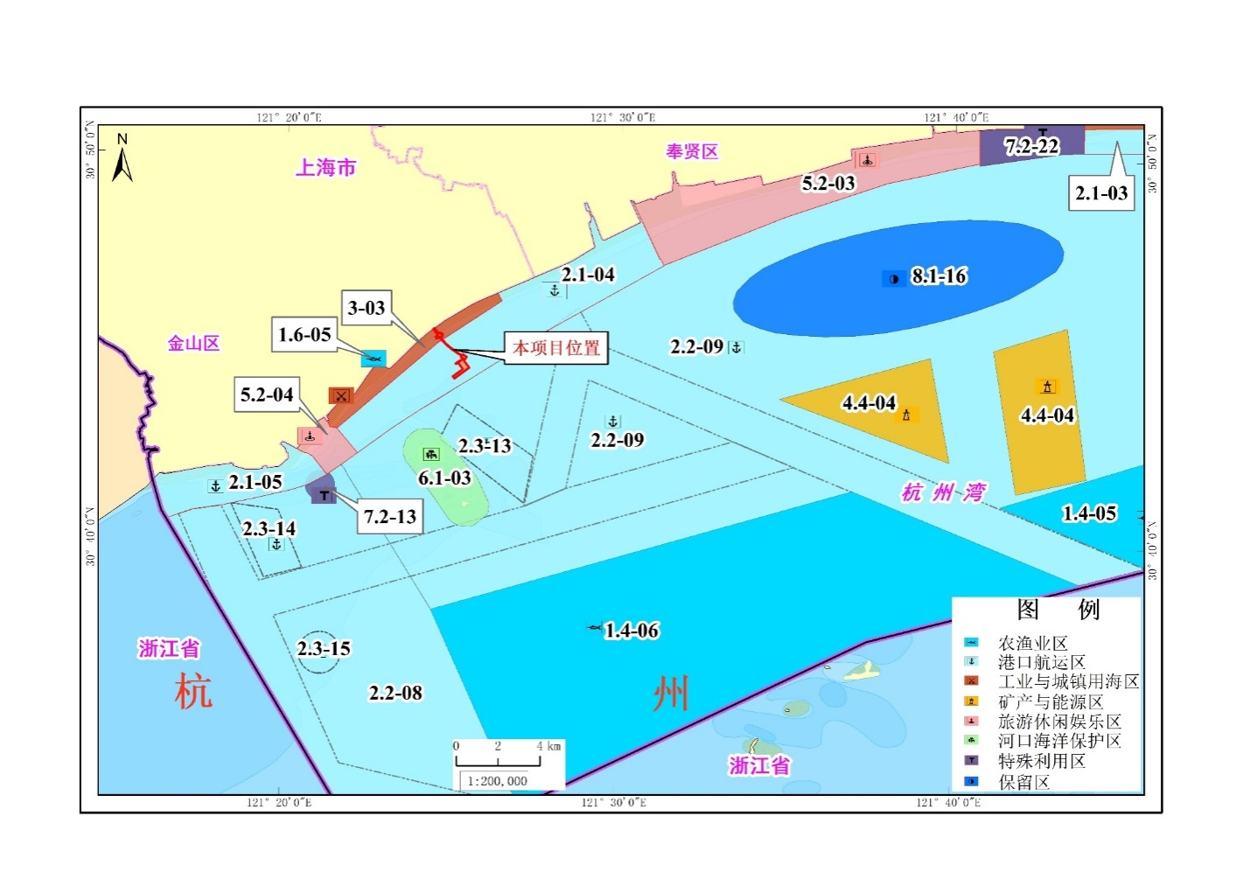

图5-1 项目所海域海洋功能区划图

## 2.项目用海与相关规划符合性分析

### （1）与海洋主体功能区规划的符合性

根据《上海市海洋主体功能区规划》，本项目位于“金山海域优化开发区域”。本项目包括码头工程和取排水管道工程，码头用于运输电厂所需燃煤，管道建成后用于输送电厂的冷却循环水，符合金山海域优化开发区域的主导功能。码头和管道用海不改变海域自然属性，工程施工期对海域水质、生态环境造成短期不利影响，此外，运行期排放携带废热的电厂冷却循环水，对海水水质和生态环境有一定影响，码头和管道建设对工程沿线海域水文动力、地形冲淤等影响较小，在落实相应环保措施控制对海洋水质、生态环境及生物资源的影响，采取必要的生态修复补偿措施后，符合该区域的管控要求，项目用海符合《上海市海洋主体功能区规划》。

### （2）与生态红线的符合性

本项目不在《上海市生态保护红线》的生态红线范围内，取排水管道登陆点也不占用自然岸线。本项目附近的生态保护红线主要有奉贤华电灰坝自然岸线（与滨岸带红线重叠）、金山三岛生物多样性维护红线、金山三岛滨岸带生物多样性维护红线，最近距离分别是17km、3.5km和4.5km。本项目施工期导致的悬沙扩散、运营期导致的海水温升影响范围基本不到上述红线区，码头及管道工程的施工及后续用海对红线区基本无影响。综上，本项目符合《上海市生态保护红线》管控要求。

### （3）与航道与锚地规划的符合性

本项目码头及取排水管位于《上海港总体规划》的上海港杭州湾港区金山作业区岸线范围内，金山作业区东段约3km岸线规划为液体散货泊位区和电厂码头区，后方为液体化工储罐区及堆场区。本项目位于金山作业区东段3km岸线内，建设内容包括漕泾电厂二期等容量替代项目的冷却循环水的取排水管和运输燃煤的码头工程。项目的建设符合符合《上海港总体规划》的布局要求。

本项目位于《上海港杭州湾港区金山作业区港口规划调整方案》的金山作业区干散货码头区，本项目是漕泾电厂二期等容量替代项目配套的码头工程和取排水管道工程，也是漕泾电厂扩建的相关工程，码头工程是在原漕泾电厂码头东侧向东新建260m码头，取排水管道位于干散货码头区规划码头之间的空间，距离本次码头东约300m，不影响现有的漕泾电厂码头用海及本次码头工程，与规划的金山作业区干散货码头区后续新建栈桥码头也留有空间，本项目的码头工程、取排水管道工程均符合《上海港杭州湾港区金山作业区港口规划调整方案》。

### （4）与其他规划的符合性

本项目是漕泾电厂二期等容量替代项目，涉海工程包括码头工程和取排水管道工程，码头工程是于原漕泾电厂码头东侧向东延长260m，取排水管位于漕泾电厂码头东侧，与本次码头之间间距300m，本项目后方陆域为规划的G2地块的漕泾电厂，本项目用海位置与《上海化学工业区总体规划》要求相符。

本项目位于上海化学工业区，是漕泾电厂二期等容量替代项目，紧邻上海漕泾电厂，本项目选址与杭州湾北岸产业带的开发相符，符合《上海市海洋“十四五”发展规划》。

# 六、项目所在海域开发利用现状

## 1.项目周边海域使用现状

项目申请用海区的海洋开发活动主要包括渔业活动、港口、锚地、航道、排污倾倒用海、旅游娱乐用海、围填海等。

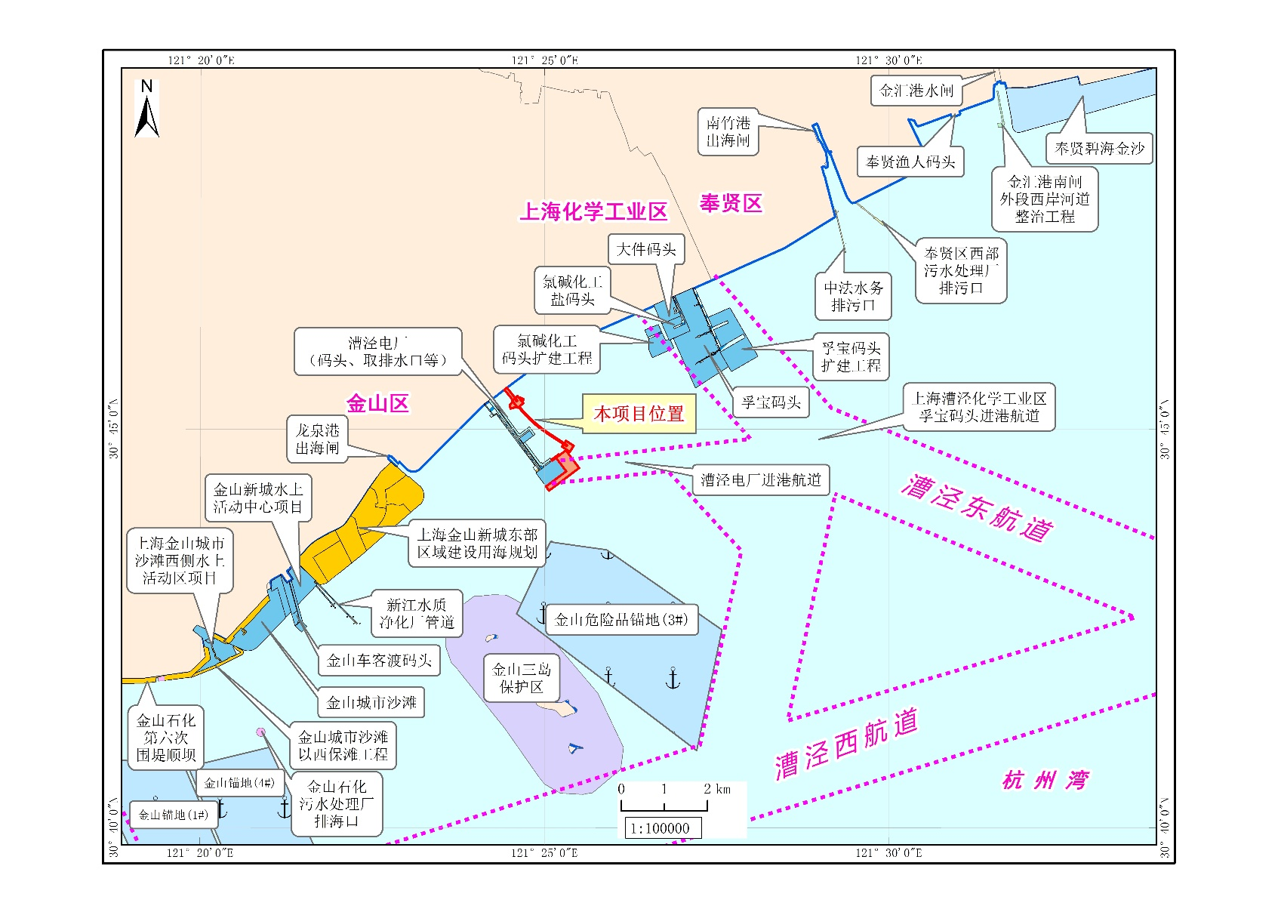

**图6-1 海洋开发活动现状图**

### ****（1）渔业用海****

近年来，金山区海洋捕捞渔船数量极少，2020年停靠的当地渔船2艘，2021年已无渔船；渔业人口呈现下降趋势，据统计自2020年起金山区已基本无人从事海洋捕捞和海水养殖行业。

工程海域及近岸未见渔船，有残余竹竿、张网等，未发现捕捞活动。

### ****（2）海上交通****

**1）港口**

工程所处岸线是上海市杭州湾北岸的重要港口岸线，主要服务于金山石化及上海化工区两个产业园区。目前已建码头包括：上海化学工业区投资实业有限公司大件码头、上海孚宝港务有限公司液体码头、上海氯碱化工股份有限公司盐码头、上海氯碱化工股份有限公司码头扩建工程、上海石化化工码头、上海石化第二热电厂煤码头、漕泾电厂煤码头、上海金山三岛海洋生态保护区科普码头、金山车客渡码头及金山渔用码头等。

工程周边港口用海较近的是漕泾电厂码头，其余港口用海距本工程较远。漕泾电厂煤码头与本项目西侧相邻。

* 漕泾电厂煤码头

上海漕泾电厂（2×1000MW）工程3.5万吨级卸煤码头于2009年建成，码头呈反“F”型布置，引桥长1972m，外侧卸煤码头长270m，宽28m，可停靠3.5万吨级煤船，年卸煤量为400余万吨；码头内档水域设有靠泊（600吨~2000吨）船舶的出灰及脱硫辅料综合码头，综合码头长195m，宽28m，可靠泊2艘2000吨船或3艘600吨船。

* 孚宝码头一期工程及扩建工程

孚宝公司一期工程项目位于上海化学工业区C1地块，于2004年10月建成并投入运营，设计年吞吐量为550万吨/年。码头已建工程包括主引桥一座、液体化工码头二座，工作船码头一座。主引桥总长1566m，宽11.5m；5万吨泊位2个，2万吨级泊位1个，5千吨级泊位4个，工作船码头泊位2个。

孚宝码头扩建工程在已建一期码头的东侧，包括主引桥1座、扩建码头2座。扩建码头分为外线码头和内线码头二线布置，共8个泊位。外线码头一座，内、外侧靠泊；外侧布置2个5万吨级油品化工泊位，码头岸线长度632m；内侧布置2个2万吨级油品化工泊位，码头岸线长度500m。内线线码头一座，内、外侧靠泊，内、外侧各布置2个5千吨级液体化工泊位，码头岸线长度400m。

* 上海化学工业区发展有限公司大件码头

上海化学工业区发展有限公司大件码头位于本工程西侧水域，主要为化工区内企业提供大件设备水上运输服务。大件码头引桥在孚宝码头引桥西侧距510m，从大堤到大件码头引桥长为380m。大件码头长140m，宽20m。码头前沿水深-6.0m，靠泊等级为3千吨级，设计规模1000吨级（单件）。

* 上海氯碱化工股份有限公司码头及扩建工程

上海氯碱化工股份有限公司一期码头长280m，外侧布置20000吨级泊位，卸载货种为液体物料和固体散货工业盐；内侧布置5000吨级泊位，装卸货种为液体物料。一期码头距已建的孚宝一期码头W8泊位约400m。

氯碱公司在一期码头基础上进行扩建（向西延伸498m），扩建码头内外双侧靠船，外侧布置1个3万吨级液体化工泊位和1个2万吨级化工泊位（码头结构按照5万吨级化工船设计），内侧为5千吨级泊位，码头长度按照4个3千吨级化工船布置。

* 金山车客渡码头

金山车客渡码头位于本工程西侧约8.8km处，其引桥穿越金山杭州湾北岸保滩暨岸线整治工程。

* 上海金山三岛海洋生态保护区科普码头

上海金山三岛海洋生态保护区科普码头位于本项目西南约9km处，位于大金山岛西部砂砾地，码头和引桥平面布置呈“厂”字型，引桥接岸处在岛屿西侧的裸露岩石滩上。

**2）航道**

杭州湾湾内水深条件良好，一般水深在7～10m（理论最低潮面，下同），本工程地处杭州湾北岸漕泾岸段。参照最新海图扫测的成果，目前杭州湾北部主要设有金山航道，漕泾东、西航道及漕泾东西航道连接通道。此外，与本项目距离较近的航道还有漕泾电厂进港航道、上海漕泾化学工业区孚宝码头进港航道。

* 金山航道

金山航道是目前大型海轮进出杭州湾北岸一侧金山石化码头、嘉兴电厂码头、上海石油化工股份有限公司陈山油码头和乍浦港的主要航道。金山航道自大戢山东12km处起，经崎岖列岛东南转向西，经闯牛山、滩浒山、玉盘山至乍浦陈山码头，与漕泾东航道在漕泾灯船汇合，全程约148km。金山航道扫海航道宽度2km。金山航道内有约45km水深小于8m的浅水水域，最浅水深仅7.4m，可乘潮通航2.5万吨级油轮。

* 漕泾东航道和支线航道

漕泾东航道自大洋山方位158°距离5.6km 起，航线走向为112°~292°，航线顺直，至上海化工区全长约65.7km。根据杭州湾北部海图（2013年8月），该航线上有约36km长的浅水航段，水深小于8.0m，最浅水深仅6.9m，吃水大于7.0m船舶需乘潮进港。

为保障船舶航行、作业安全，在上海漕泾东航道西侧水域新设漕泾东航道支线航道，并于2012年12月18日正式开通。漕泾东航道支线航道为双向航路，航道宽度1.85km。航道北端与漕泾东航道相衔接，南端与金山航道相衔接。

* 漕泾西航道

漕泾西航道西端起自石化二期建成的进港航道，经大金山转向，至漕泾孚宝化工码头。该航道全长13.5海里，航道水深7.4m，接近拟建码头处水深8m左右。航道宽度为1.85km，船舶进出港时，航道中心线左右各0.5海里分道航行。

* 漕泾东西航道连接通道

漕泾东西航道连接通道全长11.3km，扫海宽度1.8km，水深大于7.4m，是漕泾西航道与漕泾东航道之间的连接通道。

* 漕泾电厂进港航道

漕泾电厂进港航道为上海漕泾电厂配套码头工程专用进港航道，该航道起自漕泾电厂配套码头水域，终于与漕泾西航道及上海孚宝码头进港航道的连接处，扫海宽度0.5km，航道全场5.75km，水深大于8m，可满足3.5万吨级和5万吨级散货船通航要求。

* 上海漕泾化学工业区孚宝码头进港航道

该航道起自孚宝码头区，进出港船舶可以利用漕泾东、西航道与金山航道相连进出港。该航道水深大于8m，航道宽度为1.85km。

**3）锚地**

工程海域附近主要有金山危险品锚地（3#）、金山危险品锚地（2#）、金山锚地（4#）、金山锚地（1#）。

* 金山危险品锚地（3#）

金山危险品锚地（3#）西边线距小金山0.65km、大金山1.3km，锚地面积约11.9km2，设置锚位10个，锚地水深约为9~14m。该锚地主要为上海孚宝港务有限公司液体化工码头、上海天原华胜有限公司码头等码头船舶锚泊服务，目前不允许外籍船舶锚泊，并仅启用了其中4个锚位。

* 金山危险品锚地（2#）

金山危险品锚地（2#）位于大金山西南侧，锚地面积约11.2km2，水深约8~9m，是上海化学工业区水域和金山石化水域专用锚地，供外籍船舶待泊、避风、候潮和补给等。

* 金山锚地（4#）

金山锚地（4#）位于大金山西侧，紧邻漕泾西航道北边线，锚地面积约6km2，水深约10~16m，供非危险品船舶临时锚泊。

* 金山锚地（1#）

金山锚地（1#）位于大金山西侧，紧邻漕泾西航道北边线，与金山锚地（1#）相邻，锚地面积约6.85km2，水深约10~18m，该锚地供国际航行船舶锚泊及国内航行船舶临时应急锚泊。

### ****（3）海岸防护工程****

项目所在海域周边海域的海岸防护工程有保滩坝、出海闸等，具体工程包括：

* 金山石化六次围堤顺坝工程

该工程为中国石化上海石油化工股份有限公司建设的用于保滩消浪的堤坝工程，用海面积为33.88 hm2。

* 金山城市沙滩以西保滩工程

该工程位于金山城市沙滩西侧水上活动区项目外侧，该项目新建了长1613.8m的保滩坝工程，堤顶高程约6.0m，该项目于2014年实施，目前已完成建设。该项目用海面积为8.3345 hm2。

* 金山区保滩暨岸线整治工程

该工程为上海金沙滩投资发展有限公司为防止海岸进一步冲蚀修筑的堤坝工程，保滩范围从戚家墩至卫二路长约2700米的海岸线，修筑堤坝约3420米，堤顶宽为7米，围海面积约2820亩。

* 龙泉港水闸

位于金山新城东侧龙泉港入海口，结构型式为三孔直升闸门，闸孔宽均为10m，为浦南东片唯一排海口，涝水均依靠潮汐动力趁落潮排水。

* 南竹港出海闸

南竹港出海闸位于奉贤区西南部柘林镇南端的南竹港出海河上，东与奉贤海湾旅游区相邻，西与上海市化工区接壤。南竹港出海闸闸长136m，闸门口最大宽度约10 m，是集排涝、挡潮、调节区内水质三大功能为一体的区级主要水闸之一。

* 金汇港南闸

金汇港南闸位于奉贤区西南部奉新镇的金汇港出海口，于金汇港老闸向海一侧540m与金汇塘路交汇处，与本工程相距约8.2km。整个水闸设三孔，边孔采用双扉门，孔宽15m；中孔采用潜孔门，宽30m，是迄今上海市单跨度最大的出海节制闸。

* 金汇港南闸外段西岸河道整治工程

上海市奉贤区海湾旅游区经济管理事务中心于金汇港南闸出海口西侧拟建一条透水堤，透水堤呈南北走向，长约900m，用海面积3.6696hm2，该工程尚未开工建设。

* 张泾河南延伸整治工程

上海市堤防（泵闸）设施管理处于金山石化六次围堤顺坝东端开展张泾河南延伸整治工程，新建一座3孔泵闸，单孔净宽10m，总净宽30m，闸底高程-2.0m，直升式平面闸门。泵闸外设置2条斜坡式断面型式的导流堤。

* 一线海塘大堤

本项目取排水管道登陆的一线海塘大堤为化工新塘，为1级防汛堤防，设计标准为200年一遇高潮位6.74m加同频率风（12级风，风速32.7m/s）。该处海塘为斜坡式复式断面主堤加堤前保滩高顺坝，主堤采用充泥管袋内外棱体，吹填土堤芯的筑堤方案。主堤护坡顶高程8.66m，堤顶宽9.5m，沥青砼路面结构宽7m；防汛墙墙顶高程10.62m；外坡坡比为1:2.9，在6.0m高程处设置5m宽的灌砌石消浪平台，平台下翼形体护坡，平台上栅栏板护坡：内坡1:2.9，采用浆砌石拱肋结合草皮护坡：内青坎宽20m，高程3.5~4.5m，采用草皮护坡。保滩高顺坝推荐采用翼型块体护面型抛石坝，顶高程为4.0m，顶宽为2.5m，外边坡为1:2。保滩结构中心线与主堤外坡堤脚间留设40m宽的滩地，近堤滩高程4.08m，种植芦苇保护。该段海塘大堤具体管理单位为上海市化学工业区物业公司。

### ****（4）旅游娱乐用海****

* 金山新城水上活动中心

工程西侧的金山新城水上活动中心是金山区最重要的旅游娱乐用海项目。该项目位于城市沙滩车客渡码头栈桥两侧围水水域内，总用海面积约58.54hm2。项目建设内容包括：游艇泊位、帆船泊位、FI摩托艇泊位、水上浮桥、配套构筑物及景观灯光设施的建设。

* 金山城市沙滩西侧水上活动中心

金山城市沙滩西侧水上活动中心位于金山新城城市沙滩与上海石化之间的凹湾处，金山城市沙滩以西保滩工程以内，总面积为47.1061hm2。该工程分为配套管理区、水上休闲区和湿地景观观赏区。上海金山新城区建设发展有限公司根据相关批文开展了海湾（海岸带）综合整治及修复工作，在湿地生态修复区内重构与恢复潮滩湿地，建成兼具生态功能与水质修复功能的复合型湿地，即“鹦鹉洲湿地”。

* 奉贤碧海金沙

位于奉贤海湾旅游区内，奉贤海湾旅游区分东西两部分。西部现已建成渔人码头、上海风筝放飞场等旅游景点和休闲娱乐场所。东部利用沿岸良好的岸线及生态环境，发展滨海旅游及生态农业，已建成碧海金沙水上活动中心、上海海湾国家森林公园，该区域以保护生态环境为主，形成滨海生态园区。

### ****（5）海洋保护区用海****

本工程周边的保护区为金山三岛海洋生态自然保护区，该保护区是上海市级自然保护区，于大金山岛已建成一个科普码头。该保护区位于东经121°24′25′，北纬30°41′42′，距杭州湾北岸陆地最近点（金山嘴）6.2km。该保护区由核心区（大金山岛）和缓冲区（小金山岛、浮山岛以及邻近1km范围内的海域）组成。保护区内自然环境优良、生物种类繁多、自然植被保存良好，是上海地区野生植物资源最丰富的地方，也是环境质量最为清洁的区域，具有较高的保护价值。

### ****（6）排污及取排水用海****

* 新江水质净化二厂排污口

其污水排海管位于城市沙滩东侧堤前沿海域。新江水质净化二厂远期处理规模为15万m3/d，尾水经处理达标后，通过排海管排放至杭州湾北岸城市沙滩东侧堤前沿海域，排海管全长2100m。采用水下多孔射流排放，排放管管径为DN2000，扩散器长度约220m，同时还在排海管旁设有一应急排海口，管径D2000，设计总长度为1450m，扩散器长度为80m。

* 上海石化入海排污口

中国石化上海石油化工股份有限公司入海排污口项目包括4个排污口，平均日排废水41万吨（包括海水直排冷却水和生活污水），其中3#、4#、5#排污口为近海排放（4#防汛泵站排污口为汛期应急排污口），2#排海管道长约0.88km，为深海排放口。距离本工程最近的为5#排污口，最近距离约1km。

* 漕泾电厂取排水口

为漕泾电厂（2×1000MW）工程的取排水管道工程，紧邻漕泾电厂码头西侧布置，取水口位于电厂海域10m等深线附近，排水口设置在3m等深线附近，远取近排，取水口未超过码头线内侧。循环水系统采用直流供水系方式，循环水量夏季约为58.72m3/s、冬季约为47.54m3/s。取排水管均为4.8m外径，4.2m内径，盾构法施工。

* 奉贤区西部污水处理厂排污口

奉贤区西部污水处理厂排污口，位于奉贤区柘林塘西南角外杭州湾海域，本工程南侧约2km。由上海市奉贤区排水管理所所属，为奉贤区西部污水处理厂污水达标排放用海，其污水排海管道及外扩范围用海面积为2.5014hm2。污水厂规划建设日处理55万吨污水，现已建成日处理15万吨。

* 上海化学工业区中法水务发展有限公司排污口

上海化学工业区中法水务有限公司排污口位于奉贤区上海化学工业园区围海大堤东南角外杭州湾海域，本工程南侧约2.3km。该排放口工程用海方式为污水达标排放，其污水排海管道及外扩范围用海面积为2.4305hm2。

* 上海申能奉贤热电配套清下水管线排海段项目

该排水管位于南竹港出海闸外，该排水管是奉贤热电项目清下水排海管线系统用海段部分，供奉贤热电厂排放冷却塔下水和反渗透冷凝水，年排放量178.2万立方米。该段管道长度约150m，采用1根DN355的HDPE管，管道穿南竹港出海闸东侧的东撑塘海堤而出，穿堤后采取地埋式，不裸露在外面，沿岸坡浅埋布设至平均低潮位以下，排海管线上方设有灌砌块石护坡。

### ****（7）城镇建设填海造地用海****

项目所在海域的城镇建设填海造地活动主要是在城市沙滩东侧区域，为区规建设填海。2016年4月，国家海洋局批复了上海金山新城东部区域建设用海规划，该规划北至沪杭公路，西至城市沙滩，东、南至填海边界，总面积约3.04km2，目前已完成填海。上海金山新城区建设发展有限公司正在推进区规内具体项目落地，目前已筹建滨海文化娱乐中心、滨海综合会展中心、休闲渔港城、滨海度假村、滨海商务中心、滨海生态湿地、滨海文创中心共7个围填海项目，以上7个围填海项目已取得用海批复和用海权证。

## 2.海域使用权属现状

目前，项目周边用海已确权项目为上海漕泾电厂（2ⅹ1000MW）工程项目。

**表5-1海域使用权属一览表**

| **序号** | **海域使用权证号** | **用海项目名称** | **海域使用权人** | **用海类型** | **用海面积（公顷）** | **用海期限** |
| --- | --- | --- | --- | --- | --- | --- |
| 1 | 091100010 | 上海漕泾电厂（2×1000MW）工程项目 | 上海上电漕泾发电有限公司 | 电力工业用海 | 65.4100公顷 | 2009-05-05至2042-05-05 |

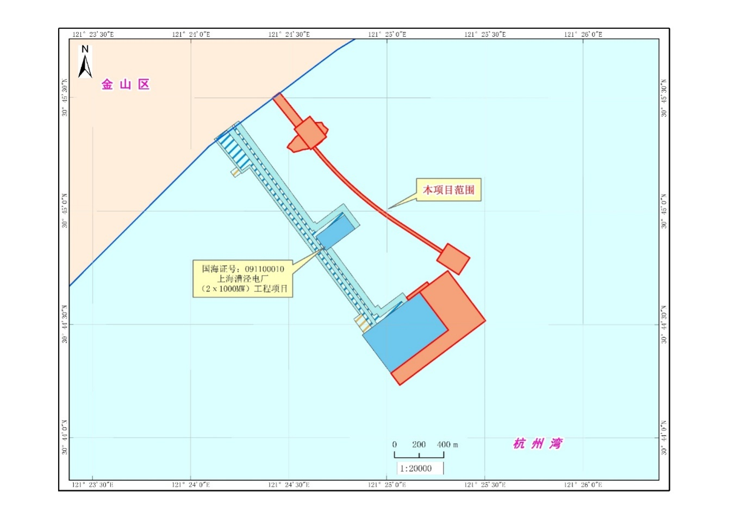

**图6-2权属现状图**

# 七、海域开发利用协调分析

本项目邻近的用海活动较少，仅漕泾电厂一期码头及取排水管道工程，本项目的建设会对一期码头有一定影响，但漕泾电厂一期码头的海域使用权人为上海上电漕泾发电有限公司，该公司是本项目建设单位上海电力股份有限公司的子公司，用海利益矛盾可内部协调，不作为利益相关者。

此外，本项目应就项目建设导致的通航安全影响、管道穿堤影响与海事部门、上海市水务局及上海化学工业区物业公司进行责任协调。

为解决利益相关影响，提出协调建议如下：

对通航安全的影响协调建议：（1）项目建设单位应在施工前依法办理相关水上、水下施工作业审批手续，申请发布航行通告和航行警告；（2）合理划定本项目工程船舶的施工作业区域及通航路线，合理安排施工计划及工程船舶进出作业区的时间及航线；（3）本项目建设单位运营期间应加强码头安全管理，恶劣天气下船舶及时离港避风；（4）取排水管道工程建成后，及时设置警戒灯桩。

对管道穿越化工新塘影响的协调建议：（1）做好施工前的行政审批；（2）合理制定管道穿堤设计及施工方案，落实堤坝保护措施；（3）施工及运营期间跟踪监测堤坝稳定性。

通过以上措施，本项目的利益相关问题具有解决的途径。

项目用海区及附近无其他军事区和国家权益敏感区，也无其他重要的国防军事设施。项目用海区远离领海基点，周围亦无国家涉密工程，因此，项目用海实施对国家权益、国防安全和海洋权益均无影响。

# 八、项目用海合理性分析

## 1.用海选址合理性

本项目码头及取排水管选址于杭州湾港区金山作业区的漕泾电厂及其储煤项目区，陆域属于上海化学工业区，本项目选址与所在区域的港口岸线规划、产业发展方向一致，符合社会经济发展需要。

码头工程拟建位置水深约10m，码头处的水深基本满足设计船舶的吃水深度要求；管道取水口水深约10m，排水口水深约4m，排水口不露滩排放，且温排水扩散条件较好；本项目选址海域的水深条件适合本项目建设。近年来本项目所在海域冲淤环境整体较为稳定，无大冲大淤趋势，可满足本项目建设需要；本项目码头前沿线与所在海域主潮流流向保持一致，选址海域流态与码头平面相协调；本项目取排水管道埋设于海床面以下，潮流对管道不会产生影响；项目选址与海域水动力条件是相适宜的。本项目拟建区域水域开阔，水下地形较平坦，未发现危及场区整体稳定的不良地质作用，场地总体稳定，本项目拟建区域的工程地质条件适宜进行码头工程及管道工程的建设。综上所述，选址海域的海洋环境条件满足项目建设需求，项目选址与所在海域的地形地貌、工程地质条件、水动力、冲淤条件相适宜。

本项目施工期的海洋生态影响主要体现在水工构筑、港池疏浚、取排水口抛石作业对底栖生物生境的破坏，此外，由于疏浚、打桩等作业引起的悬浮物增加也造成海洋生物损失。运营期的海洋生态影响主要由排水携带废热和余氯导致。本项目建设会对海洋生态环境造成一定不利影响，需要采取生态保护修复措施缓解该影响所带来的生态负面效果。本项目与周边生态红线区、捕捞区距离较远，项目建设所造成的生态环境变化都不会影响到周边的生态红线和捕捞区等海洋功能区。总体上，工程建设不会对区域海洋生态系统产生明显影响。

为降低温排水对环境的影响，对排水口位置进行了比选，经数模分析，排水口位于水深更深处的温排水扩散效果更好，温升区更小，结合通航与经济等各方面考虑，推荐位于等深线4m处的排水口位置。

综合分析，本项目的选址是合理的。

## 2.用海方式合理性

根据海籍调查规范，项目用海方式为“透水构筑物”、“港池、蓄水等”、“海底电缆管道”、“温、冷排水用海”等。

本项目拟建码头水工结构采用透空式高桩梁板桩基结构，其用海方式为透水构筑物用海，相对于不透水结构型式来说，对海域自然属性的改变较小。港池用海的用海方式为港池、蓄水等，该用海方式无实际构筑物建设，不改变海域自然属性。本项目拟建取排水管道工程采用盾构方式，管道埋于泥面以下，对海域环境现状无影响。取排水口用海方式界定为透水构筑物，在其用海范围内，除了头部取、排水设施及警示桩外，仍保持为现状水域。此外，取排水管道工程的排水导致的4℃温升区用海方式为温、冷排水用海，该用海为其他方式，不排他，是港口区兼容用海方式。本项目的用海方式不影响杭州湾港区金山奉贤港口区主导功能的发挥，且有利于维护功能区海域自然属性和基本功能。本项目部分取排水管道用海位于金山龙泉港两侧工业与城镇用海区，本项目属于该功能区主导的工业用海活动，管道埋于泥面以下，有利于维护功能区海域自然属性和基本功能。综上，项目用海有利于维护海域基本功能。

从本项目建设对港航资源的利用分析来看，码头工程是对港口岸线资源及航道锚地资源的充分利用，而取排水管道占用岸线和海域位置不影响电厂已建或拟建码头的开发利用，也不影响周边海域进一步开发港口码头，管道建设后对该海域潮流动力及冲淤环境影响较小，管道取水口位于码头前沿线之后，对该区域通航水域影响较小，总体上取排水管道建设对所在海域的港口航运主导功能影响较小。从本项目建设对渔业资源的利用分析来看，项目建设及运行会对渔业资源造成损害，以上影响可以通过回避产卵期施工、渔业资源生态补偿等方式进行缓解，不会对杭州湾海域的渔业资源利用产生明显影响。可见，本项目用海方式不会对拟用海域的海洋资源有效利用产生明显不利影响。

本项目构筑物部分采用“透水构筑物”的方式进行建设，所造成的永久性“占用”面积较小；港池、取排水管道、取排水口温升区的用海方式不改变海域自然属性。本工程水工构筑物建设对海洋生态环境的影响是永久性的；施工期悬沙扩散导致的其他生物生态损失是可逆、可恢复的，运营期温排水导致一定量的生态损失，需要通过生态补偿等方式予以缓解。项目用海方式已尽可能减少、控制了对海洋生态环境的影响。

综合分析，本项目用海方式有效利用了海洋资源，能够满足项目的建设需求，且对环境及生态现状影响较小，本项目用海方式合理。

## 3.平面布置合理性

根据项目所在海域的自然特征、项目建设对周边海域环境、用海活动的影响等综合分析，本项目的平面布置不会对周围环境及用海活动造成较大影响，本项目码头工程平面布置充分利用漕泾电厂一期工程引桥预留的本工程所需的带式输送机位置，本码头不再布置引桥，且充分利用一期工程码头及港池水域缩短了本码头30m的码头长度，符合集约、节约用海原则。综合分析，本项目平面布置方案合理。

## 4.用海面积合理性

本项目用海面积的量算符合《海籍调查规范》有关透水构筑物、港池、海底电缆管道、电厂温排水温升区的规定，其结果准确、可靠，同时满足了项目的用海需求，既可以保证项目用海对自然环境和海洋资源的合理使用，又不对周边海域环境、利益相关者以及其他海洋开发活动产生太大的干扰，因此，项目用海面积是合理的。

### ****（1）用海尺度合理性****

根据本项目工程可行性研究报告，本项目码头、取排水管的尺寸设计经过论证研究，码头工程和取排水管道工程各项目设计尺度能够满足项目建设的需要。

本工程为开敞式码头，且与已建的漕泾电厂码头东端相接，码头前沿线位于同一直线上。5万吨级散货船设计船长为223m，型宽为32.3m。按照《海港总体设计规范》，泊位长度为289.6m，实际取值290m。已建的漕泾电厂码头泊位长度为270m。考虑到两船之间可交叉带缆，且规划中的电厂码头区总长790m扣除已建的漕泾电厂码头270m，剩余520m未建，规划等级均为2个5万吨级散货泊位，因此本工程考虑新建260m码头，则290m泊位长度需借用已建的漕泾电厂码头30m。剩余的260m为预留的5万吨级散货泊位，满足多泊位连续布置中关于端泊位长度要求。码头宽度主要考虑装卸工艺布置和车辆通行要求，码头卸船机轨距与已建的漕泾电厂相同，为22m，前、后轨至码头前沿和后沿的距离均为3m，码头总宽度取为28m，与已建的漕泾电厂码头宽度一致。由于漕泾电厂已建引桥已预留了本工程所需的带式输送机位置，因此本工程利用已有的漕泾电厂引桥，不再新建引桥。本项目码头部分（透水构筑物）的用海面积尺度设计合理。

船舶回旋水域设置在码头前方，按规范要求，在开敞水域受水流影响较大的港区，宜采用椭圆形调头区，垂直水流方向的回旋水域宽度为2倍的设计船长，沿水流方向的长度为3.0倍的设计船长。本工程最大靠泊船型为5万吨级散货船，船长为223m，回旋水域顺流向长轴取为669m，垂直流向短轴取为446m。按规范要求，码头前沿停泊水域宽度取2倍设计船型宽度。本工程最大靠泊船型为5万吨级散货船，船宽为32.3m，码头前沿停泊水域宽度取65m。本项目港池部分的用海面积尺度设计合理。

取排水管道用海面积由管径及其外扩保护范围组成。取排水隧道直径均为DN4800的钢筋混凝土管，管道内径4.2m，管道外径为4.8m。管径的选取是工程设计论证的结果，目前方案采取的取排水管径能够满足项目的建设需要，管道本身的用海面积按照外径确定。根据设计方案，取排水管道近岸段的间距约45 m（管道外壁间距）。每根管道外扩10m保护范围后，管道之间仍有一定的海域空间。本项目建设后，取排水管道之间的海域实际无法出让给其他用海活动使用海域，本项目对2根管道之间的海域形成了实际占用。因此，本报告将取排水管道之间的所有海域纳入本次申请用海范围，作为海底电缆管道申请用海。本项目取水管道的长度需要根据取水口的位置而确定，而取水口的位置考虑到了取水温度的需要、减少对漕泾电厂已建或拟建码头靠泊、通航环境影响的需要，在满足项目取水需求的情况下兼顾到了周边海洋开发活动的需求，取水口位置较合理。在取水口位置合理的情况下，管道的长度在尽可能平直的情况下也是合理的。排水管道的长度根据排水口的位置而确定，而排水口的位置考虑到了减少对取水口温度的影响、减少温升影响范围的需要，排水口位置较合理。在排水口位置合理的情况下，管道的长度基本平直，排水管长度也是合理的。根据海籍调查规范，海底电缆管道用海宗海范围的界定应外扩“10m”。本项目用海按照技术规范界定用海面积，外扩了10m保护范围，用海面积界定合理。综上，本项目“海底管道”部分的用海面积合理，能够满足项目建设需要以及相关技术规范的规定。

本项目取、排放口用海面积主要由取排水头部设施及外扩用海范围组成。根据海籍调查规范，取排水口的宗海范围的界定应以取排水口头部设施外边缘线向外扩“80m”。本项目用海按照技术规范界定用海面积，外扩了80m，而取排水口外扩范围与取排水管道外扩范围相交部分，根据规范应当计入“取排水管”的用海范围，以此界定用海面积。综上所述，取排水口的用海面积界定合理。

根据海籍调查规范，温排水的用海范围按照“升温4℃的水体所波及的外缘线界定”。本项目温排水的用海面积按照本项目开展的温排水数学模型计算结果确定，具体按照夏季及冬季海水4°温升区的最大包络线确定。本项目依据温排水用海范围的界定符合规范要求，根据环境影响预测结果界定的温排水用海面积满足项目建设需要。

综上分析，本项目各用海单元的用海尺度能够满足项目需求，各尺度量算符合《海籍调查规范》，用海尺度是合理的。

### ****（2）用海面积量算合理性****

本工程的用海单元分为码头、港池、取排水管道、取排水口和温升区。根据《海籍调查规范》各用海方式界址线的确定原则，对各用海单元用海面积分别进行核算，并确定最终的用海面积。

本项目码头为连续的透水构筑物结构，其用海范围界定如下：本码头与漕泾电厂一期码头连接处以漕泾电厂码头用海边界为界，本码头其他界址线以码头构筑物最外缘的垂直投影的外缘线为界。根据以上原则确定码头用海范围，得出码头透水构筑物用海面积为：0.5908hm2。项目用海符合工程的实际用海情况，并且符合节约用海的原则，能够满足工程建成后的用海需要。

港池用海包括码头前沿停泊水域和回旋水域。本项目港池设置在码头南侧水域。本项目回旋水域与漕泾电厂一期码头工程的港池范围有所重叠，根据规范，本项目在该处的港池边界应回缩至一期码头港池边界处。其用海范围界定如下：东侧界址线以回旋水域东边界与码头泊位的垂线为界；南侧界址线以回旋水域南侧最外缘的切线为界；西侧界址线以回旋水域西边界与码头泊位的垂线为界，与一期码头重叠处则将港池边界回缩至一期码头港池边界；北侧界址线以码头构筑物的界址线为界。计算得出本工程港池用海面积为：21.7892hm2。项目用海符合工程设计船舶靠泊的实际用海需求。

取排水管道用海范围界定如下：北侧界址线以法定海岸线为界；南侧界址线按照“取排水口”用海单元的界址范围界定；东西界址线：以管道边缘向管道两侧各外扩10m范围界定；本项目取、排水管道外径均为4.8m，在管道外缘的基础上外扩10m；本项目近岸处取水管道与排水管道之间存在一定距离，项目用海实际对2个管道之间的海域形成了实际占用，需要将管道之间的海域全部纳入用海范围。当管道用海范围与取排水口及温排水存在重叠时，以管道用海为优先，界定管道的用海范围及方式。计算得出本工程取排水管道用海面积为：6.0680hm2。项目用海符合管道铺设的实际用海需求。

本项目取排水头部各设置有9个顶升立管，取排水口用海单元根据所有上升管的包络外边界为界，外扩80m界定取排水口的宗海界址范围。当取排水口用海范围与温排水存在重叠时，以取排水口为优先，界定取排水口的用海范围及方式。计算得出本工程取排水口用海面积为：6.6697hm2。项目用海符合取排水口的实际用海需求。

温升区外边界即夏季及冬季造成海水表面4℃温升线的最大外包络线（宗海界址点的选取按照数值模型预测的4℃温升线影响范围矢量范围确定；4℃温升包络线矢量范围通过模型软件输出为AutoCAD文件，并通过AutoCAD绘图软件获取宗海界址点）。本项目形成的4℃温升区实际与“取排水口”、“海底电缆管道”存在用海重叠。按照海籍调查规范，重叠区域分别计入“取排水口”及“海底电缆管道”，分别以透水构筑物、海底电缆管道界定用海范围及面积，不计入温升区用海范围。计算得出本工程温排水用海面积为2.0041hm2。

## 5.用海期限合理性

根据《中华人民共和国海域使用管理法》规定，电力工业用海的海域使用权最高期限为50年。本工程的设计年限50年。本项目申请用海期限为50年符合法律规定及项目的实际建设用海需要。

因此，本项目用海期限50年合理。

# 九、结论

本工程为漕泾电厂二期等容量替代项目的码头工程和取排水配套工程，工程位于杭州湾北岸上海市金山区境内的漕泾岸段，码头工程西与已建的上海漕泾电厂（2×1000MW）工程配套码头工程相接，码头工程东侧布置取排水管道。本工程用海类型为“工业用海”中的“电力工业用海”，码头部分用海方式为“透水构筑物”和“港池、蓄水等”，管道部分用海方式为“海底电缆管道”和“透水构筑物”，温排水导致的升温范围的用海方式为“温、冷排水用海”。申请用海面积37.1218hm2，申请用海期限为50年。项目用海符合上海市海洋功能区划及相关规划。项目用海选址、用海方式、平面布置、用海面积、用海期限合理。在妥善处理和协调好相关责任部门、落实报告提出的海域使用管理对策措施的前提下，项目用海可行。

